修改

void sheet_refreshsub(struct SHTCTL *ctl, int vx0, int vy0, int vx1, int vy1, int h0, int h1); // 刷新鼠标覆盖位置

使鼠标可靠右隐藏

在图层信息中增加管理成员，这样一些函数就不用传这个参数

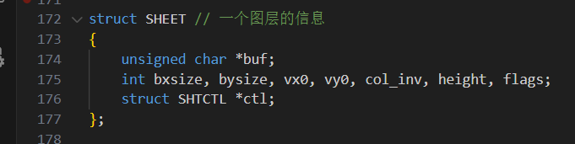

在shtctl_init中增加ctl的赋值

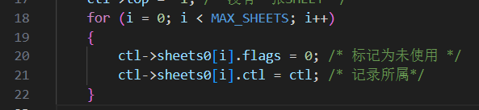

修改这四个函数



增加一个画窗口的函数

void make_window8(unsigned char *buf, int xsize, int ysize, char *title); // 画窗口

测试

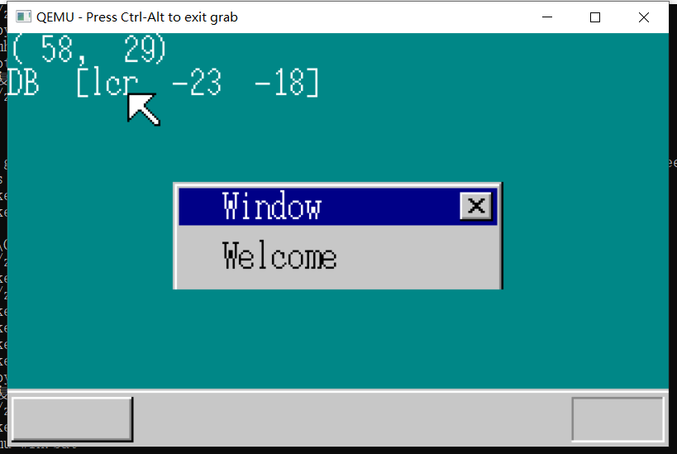

在图层管理中加入map消除闪烁

struct SHTCTL // 管理多重图层

{

    unsigned char *vram, *map; // map存点是哪个图层的

    int xsize, ysize, top;

    struct SHEET *sheets[MAX_SHEETS]; // 存放排序好的图层的地址

    struct SHEET sheets0[MAX_SHEETS]; // 存放准备的256个图层信息

};

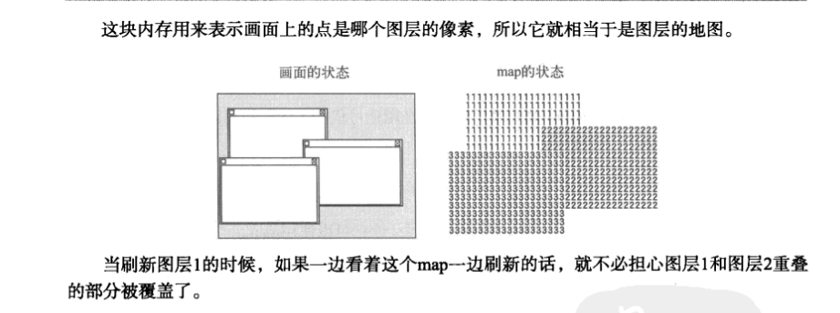

初始化增加map的

编写写map函数

void sheet_refreshmap(struct SHTCTL *ctl, int vx0, int vy0, int vx1, int vy1, int h0);         // 向图层管理的map中写入图层号码

修改其他刷新函数

画一个计数器

